**CO TRZEBA WZIĄĆ ZE SOBĄ NA ZAWODY?**  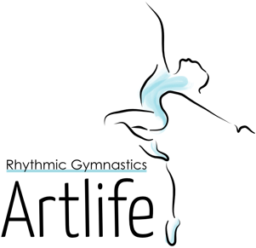

1. Strój startowy (można kupić go na różnego rodzajach grupach na facebooku:
   1. Link do grupy na Facebooku 1: <https://www.facebook.com/groups/gimnastykaartystyczna.balet.taniec.sprzedaz/?ref=share>
   2. Link do grupy na Facebooku 2: <https://www.facebook.com/groups/597144900386549/?ref=share>
   3. Możemy podać numer do sprawdzonej krawcowej, która wykonałaby taki strój, szycie stroju należy zacząć 2/3 miesiące przed zawodami.

**Prosimy aby zakup był konsultowany z nami!**

1. Pod strój należy mieć cielistą bielizne bądź body ( <https://katya-rg.eu/body> )
2. Napalcówki (polecamy zakup na stronie Merino Sport: <https://merino-sport.com/pl/16-napalcowki> )
3. Siatka na kok ( <https://merino-sport.com/pl/ozdoby-do-wlosow/181-bun-mesh-2-pieces-5907693842601.html> )
4. Wypełniach do koka (opcjonalnie)
5. Karbowane szpilki do włosów „Kokówki”
6. Lakier do włosów
7. Zwykła gumka do włosów
8. Kosmetyki do makijażu (paletka cieni, tusz do rzęs, pomadka, pędzle do makijażu)

Wszystkie wymienione u góry akcesoria, można zakupić u nas.

Należy pamiętać również o:

1. Strój do ćwiczeń, potrzebny do wykonania rozgrzewki.
2. Dres klubowy, bluza i spodnie dresowe
3. Buty ocieplające/klapki – po dywanie nie można chodzić w normalnych butach

**RHYTHMIC GYMNASTICS ARTLIFE**